**Dokumentacja zmian**

Wprowadzono następujące ulepszenia w funkcjonowaniu Plansoft.org.

Ulepszenia wylistowano w kolejności od najistotniejszych.

Dodawanie relacji „Jeden rodzic bezpośredni”: poprawka 1

Brak możliwości wyszukiwania danych wg polskich znaków. 1

Opis 1, Opis 2 zastąpiono znaczącymi nazwami 1

Zmieniono wygląd formularz do wyboru typu relacji pomiędzy grupami na bardziej intuicyjny 2

Okno Raportowanie: Komunikat „Kolumna zdefiniowana sposób niejednoznaczny”. 2

Tabela przestawna domyślnie pokazuje zakres dat : dziś – 1 rok, dziś + 1 rok (było od roku 2000 do roku 3000) 3

Skasowano słowo %SUBJECT 4

Usunięto polecenie „Szybki podgląd” z menu publikuj rozkłady 4

Usunięto polecenie „Pokaż wolne terminy” 4

Napis zbyt długi: poprawka 4

Wydruki: Nie obcinanie nazw 5

# Dodawanie relacji „Jeden rodzic bezpośredni”: poprawka

Hierarchia: Wykładowca – Grupa – Grupa Lab; jeden rodzic bezpośredni.

Gdy dodaliśmy zajecia dla W, nastepnie utworzylismy relacje W-G i G-L, to pojawiały sie zajecia z W w L (nieprawidłowo, ponieważ zajęcia w L powinny pojawić się dopiero po dodaniu relacji W-L w następnym kroku). W efekcie nie można było założyć relacji W-L.

Problem został rozwiązany.

# Brak możliwości wyszukiwania danych wg polskich znaków.

Problem został rozwiązany

# Opis 1, Opis 2 zastąpiono znaczącymi nazwami

W zaawansowanych kryteriach wyszukiwania poprzednie wartości Opis1, Opis2 zastąpiono znaczącymi nazwami, tak jak przedstawiono na rysunku.

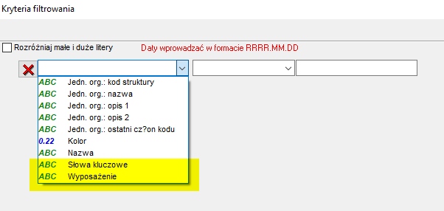

# Zmieniono wygląd formularz do wyboru typu relacji pomiędzy grupami na bardziej intuicyjny

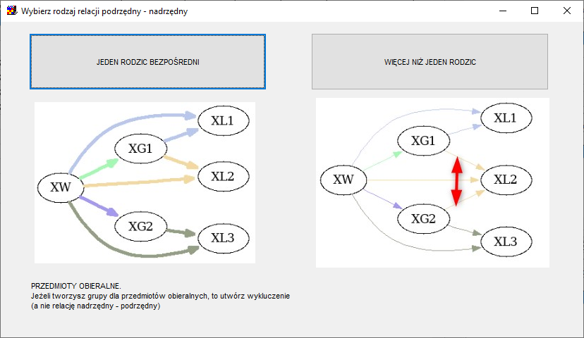

# Okno Raportowanie: Komunikat „Kolumna zdefiniowana sposób niejednoznaczny”.

Problem występował tylko po zaznaczeniu pola „Każda w oddzielnej linii”

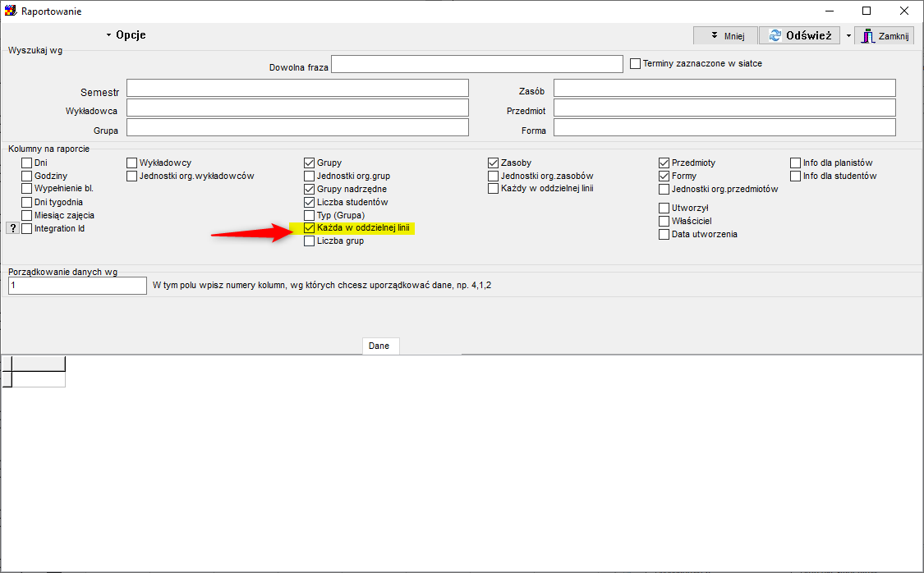

# Tabela przestawna domyślnie pokazuje zakres dat : dziś – 1 rok, dziś + 1 rok (było od roku 2000 do roku 3000)

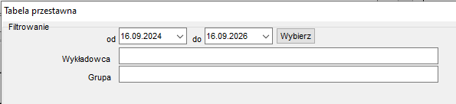

# Skasowano słowo %SUBJECT

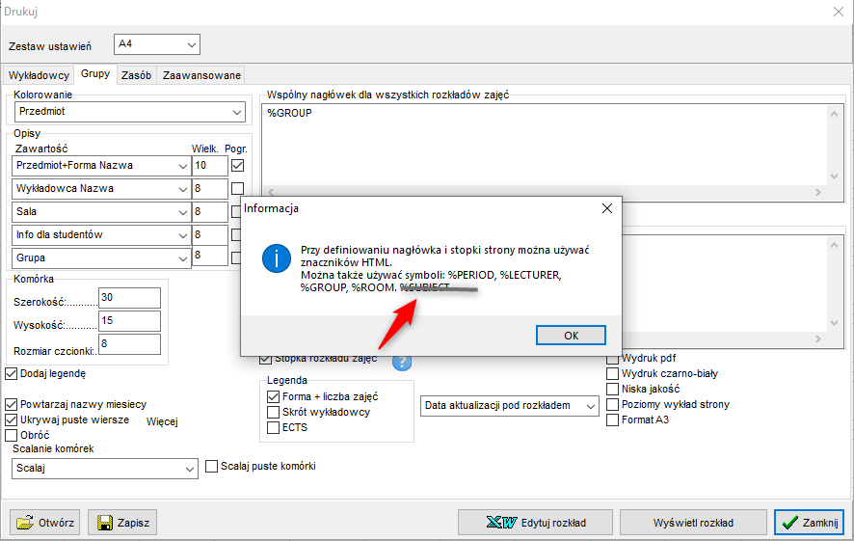

# Usunięto polecenie „Szybki podgląd” z menu publikuj rozkłady

Polecenie było zbędne

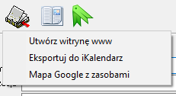

# Usunięto polecenie „Pokaż wolne terminy”

Uproszczenie.



# Napis zbyt długi: poprawka

Poniższy błąd pojawiał się, gdy wprowadzono dużo tekstu w polach Opisy pod i nad rozkładem zajęć.

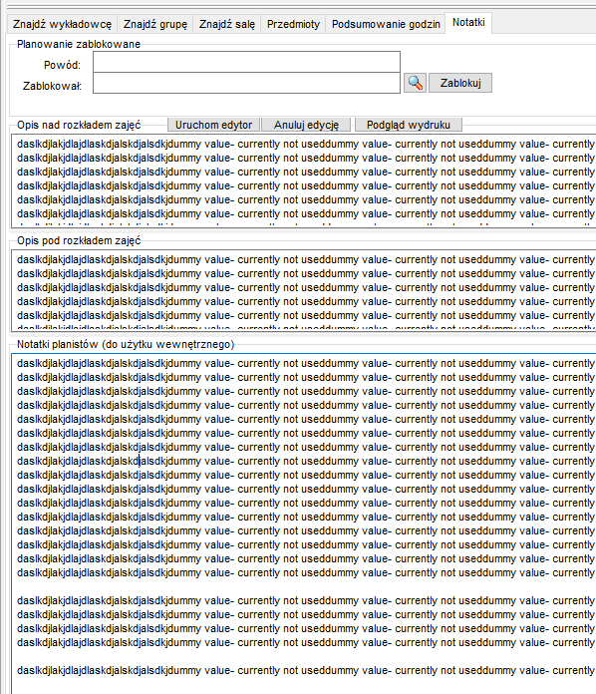

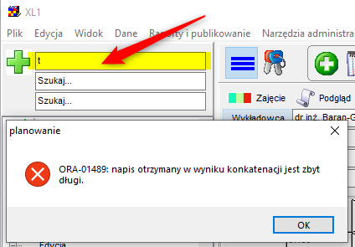

# Wydruki: Nie obcinanie nazw

Program domyślnie obcinał nazwy i skróty do pięciu znaków, obecnie wartość ta została zwiększona do 1000 znaków.

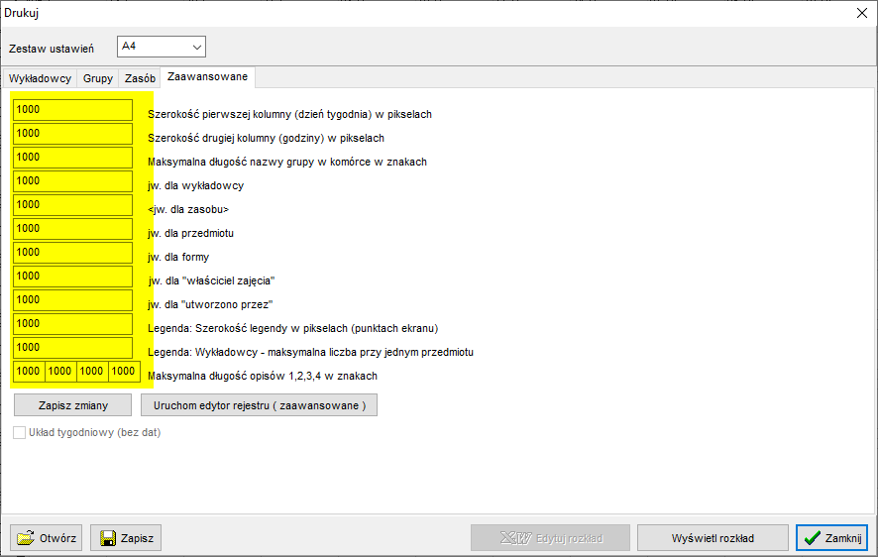

Aby zobaczyć zmiany należy:

* Pobrać i zaktualizować najnowszą wersję Aplikacji ze strony <https://www.plansoft.org/>, zakładka Pobierz.
* Za pomocą SQL Developer wykonać aktualizację zawartości bazy danych

<https://github.com/MaciejSzymczak/Plansoft.org/blob/master/cd/serverInstall/updates/2025.09.17.sql>